瑞典超预警：榜首碾压vs卡位暗战，市场高估主胜10个百分点
#瑞典超 #哈尔姆斯塔德 #天狼星 #尤尔加登 #瓦斯特拉斯 #足球前瞻 #数据分析 #赛博聊球 #足球推荐 #体育头条
数据不会说谎，但人会。——阿飞·赛博聊球
---
今晚瑞典超第15轮两场焦点，后台模型跑完发现一个有意思的信号：一场是实力差距31分的榜首垫底对决，市场方向完全一致没什么争议；另一场第4打第5的卡位战，市场却可能高估了主胜7-10个百分点。先说结论，再拆数据。

第一场：哈尔姆斯塔德(主) vs 天狼星(客) -- 榜首碾压局
这场没什么好纠结的。天狼星12胜2平0负联赛第1不败领跑，客场6胜1平0负85.7%胜率，近10场80%胜率。哈尔姆斯塔德垫底第16，14场仅1胜，主场14.3%胜率，场均失2.07球。31个积分差距，瑞典超本赛季最大的实力鸿沟。
天狼星客场场均进2.71球，哈尔姆主场场均失1.86球。更恐怖的是天狼星81-90+时段进了8球，末段杀手属性拉满。哈尔姆近6场1胜4负，场均失2.33球，防线已经崩了。伤停方面哈尔姆雪上加霜，左后卫凯比和中前卫阿斯科内双双停赛，中场硬度和边路防守同时打折。天狼星只有后腰希尔停赛，但林德伯格上轮评分8.1，顶上毫无问题。
历史交锋近10次4-2-4看似均衡，但近3次天狼星2胜1平不败，本赛季首回合已经1-0拿下。哈尔姆唯一的武器是保级战意，但本赛季主场14.3%胜率说明战意救不了实力。
后台模型客胜73-75%，市场客胜1.25（隐含80%），方向完全一致，属于高置信度客胜场次。唯一变数是哈尔姆保级背水一战能否激发超水平，但数据不支持这个假设。
比分首选0-3，次选0-2，留意1-2。
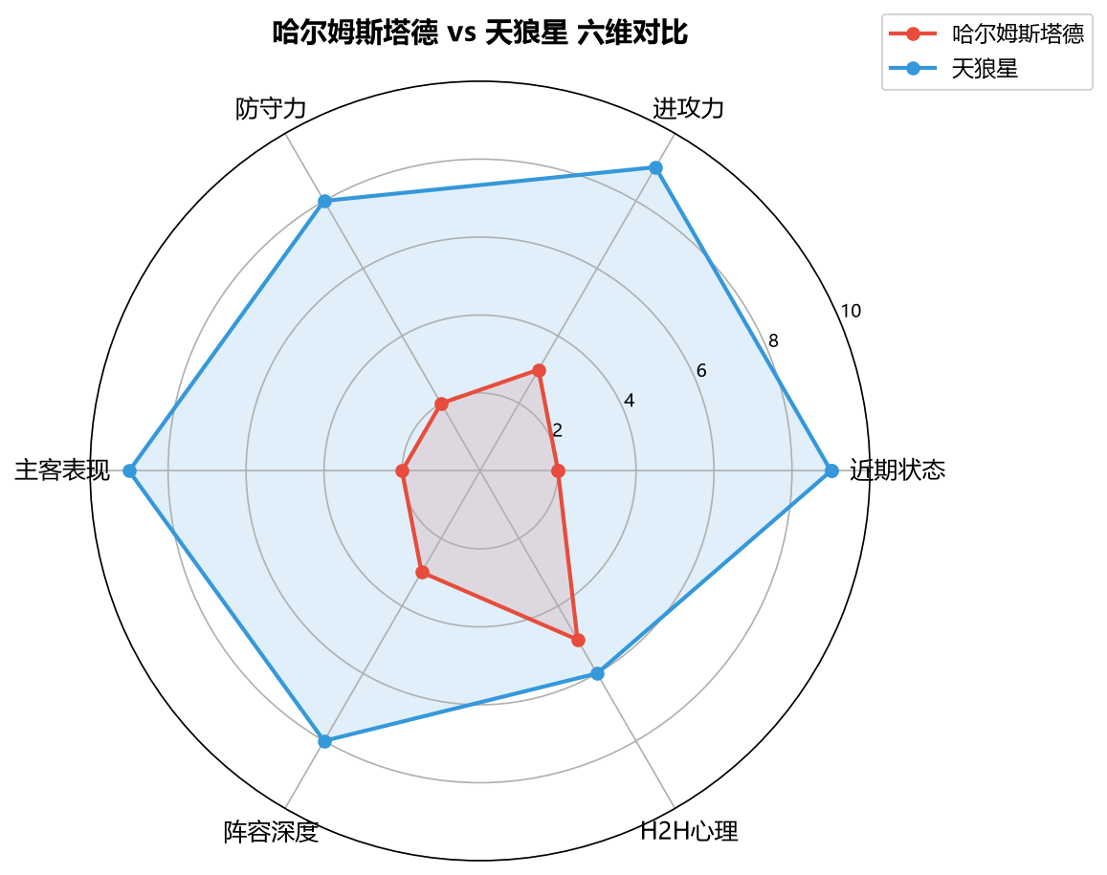
---

第二场：尤尔加登(主) vs 瓦斯特拉斯(客) -- 卡位战暗藏玄机
这场有意思。第4打第5，仅差1分，但市场给主胜72.5%（定价1.38），后台模型只给62-65%。差了差不多10个百分点。
为什么？尤尔加登主场胜率只有42.9%，7场才赢了3场。瓦斯特拉斯客场57.1%胜率，比尤尔加登主场还高。近3场2胜1平回暖，势头正猛。双方都没有伤停，纯粹实力和状态的对决。
尤尔加登的优势在进攻端，场均2.08球，中锋黑格兰上轮评分7.9，中场芬戴尔7.5，体系成熟。H2H近6次4胜2平不败，心理压制明显。但问题在防守端，主场场均失1.29球，面对瓦斯特拉斯近期回暖的进攻（近6场进14球），防线压力不小。
瓦斯特拉斯这边，前腰陶萨上轮评分9.2，全场最高，是进攻核心。中卫靴曼馬古斯松评分8.6，防线支柱。客场57.1%胜率说明这支球队不怵客场作战。近6场4胜1平1负，进14球失8球，攻守平衡。
后台模型跑完只给主胜62-65%，市场却开到72.5%。差了差不多10个百分点，说明市场对尤尔加登主场的信心有点溢出了。
这场比赛主队有优势但非碾压，瓦斯特拉斯完全有能力在客场抢分。尤尔加登想赢球得靠进攻端爆发，但42.9%的主场胜率说明他们在家门口也没那么稳。
比分首选2-1，次选1-1，留意0-1。
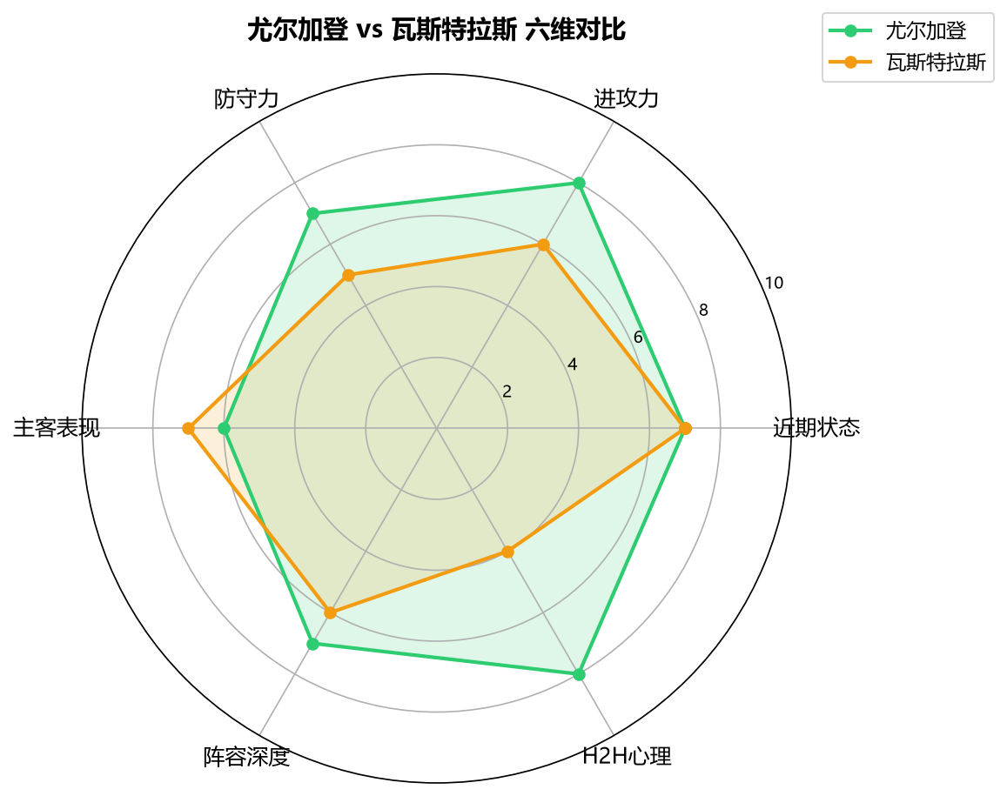
---

两场核心对比
维度 | 哈尔姆vs天狼星 | 尤尔加登vs瓦斯特拉斯
实力差距 | 极大（31分） | 接近（1分）
模型方向 | 客胜无争议 | 主胜有过热信号
市场偏差 | 约0 | 主胜高估7-10pp
冷门概率 | 小于10% | 20-25%
首选比分 | 0-3 | 2-1

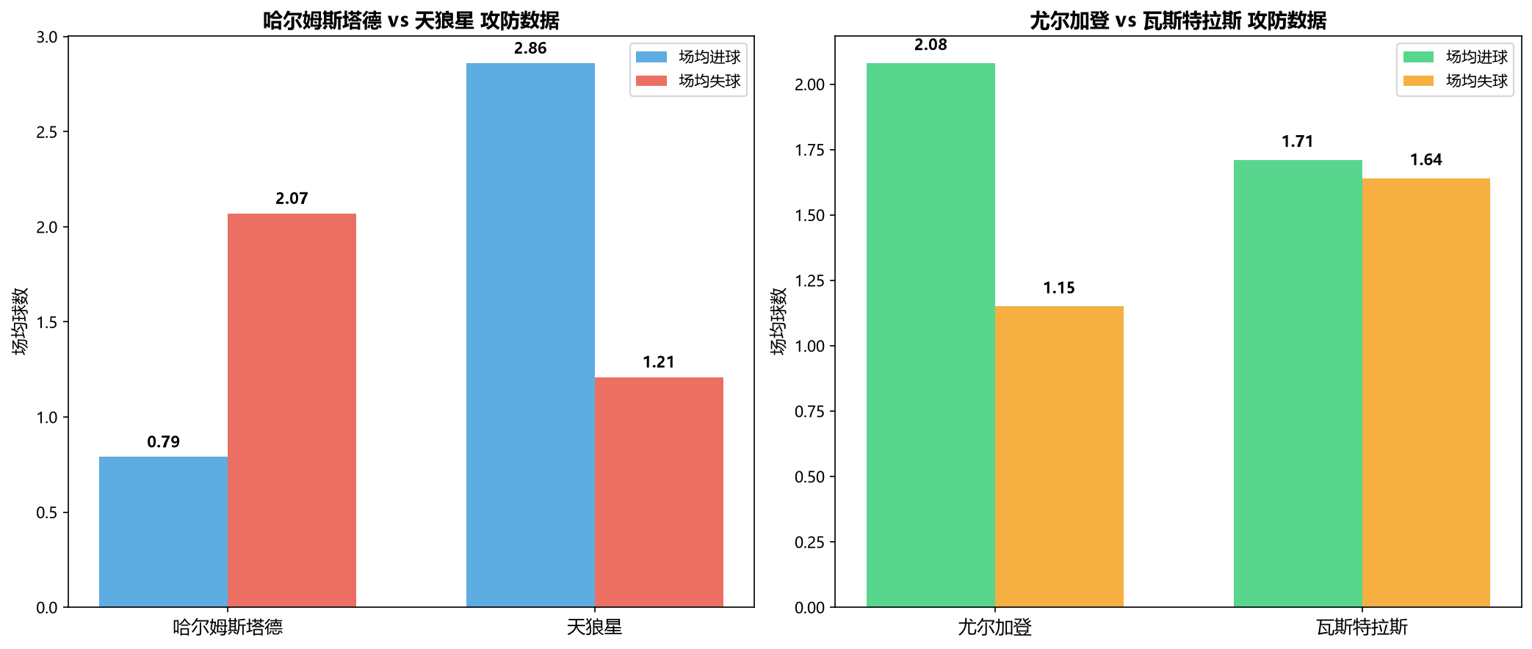
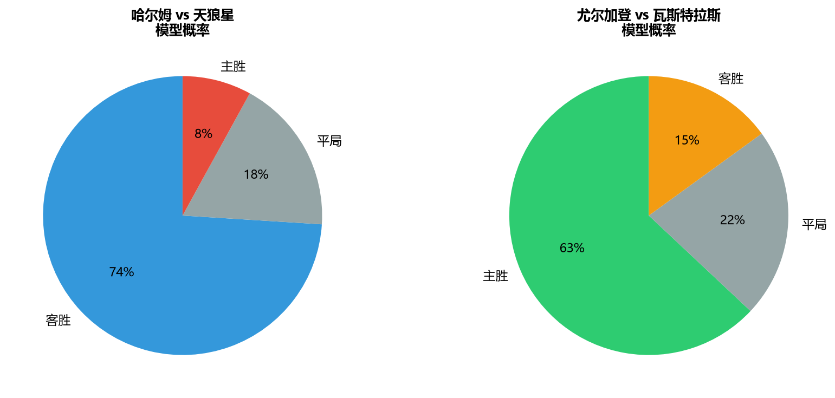
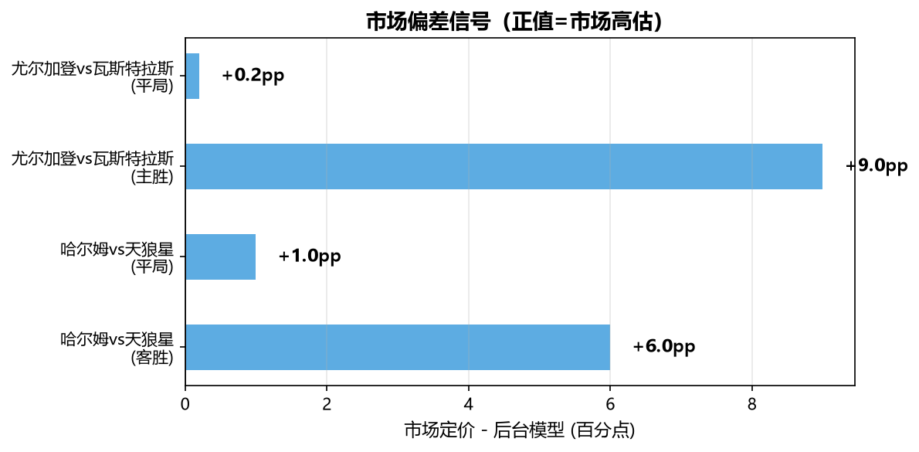
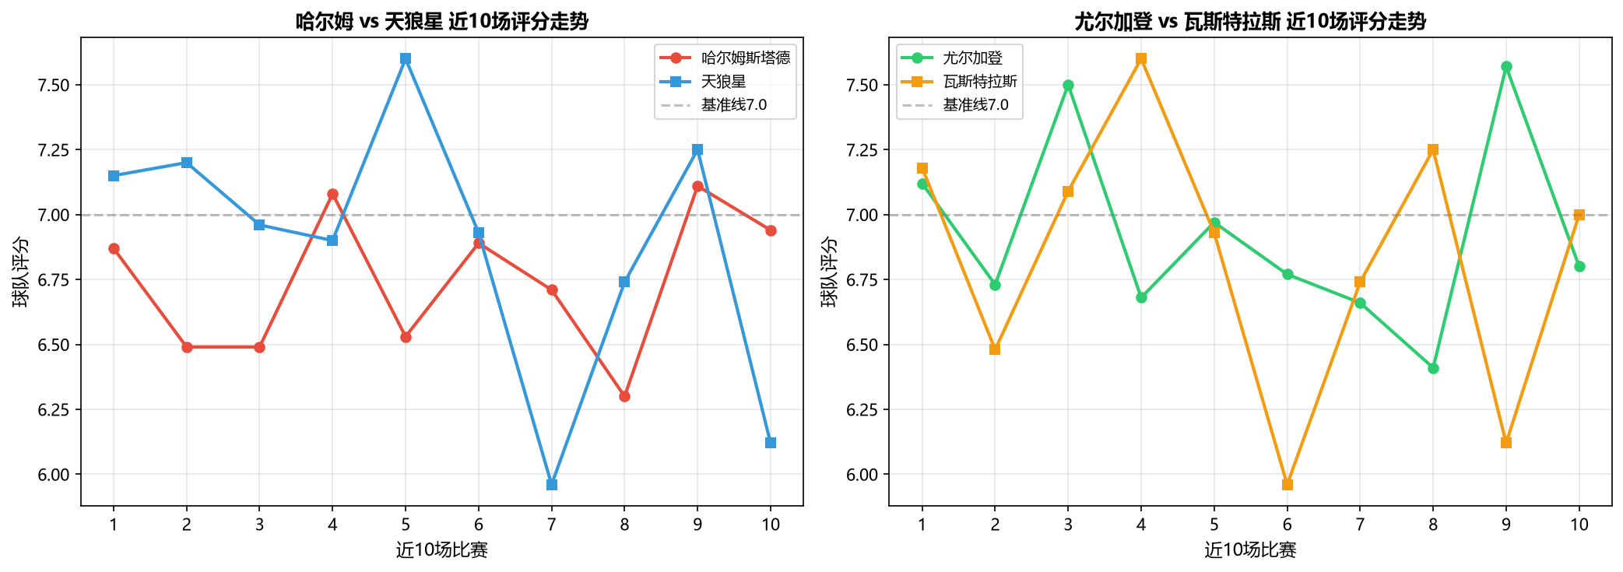
---

看点总结
天狼星12胜2平不败客场85.7%胜率，哈尔姆2人停赛防线崩盘，这场能守住吗？
尤尔加登主场42.9%胜率遇上瓦斯特拉斯客场57.1%胜率，谁才是伪主场？
卡位战第4打第5仅差1分，市场72.5%的主胜定价是不是太乐观了？

评论区留下你的预测比分，赛后我们用实战赛果复盘模型精度。
---

数据来源竞彩网及新球体育。个人模型分析仅供娱乐，理智看球。

配图关键词（中英双语）
1. 哈尔姆斯塔德近期赛照 / Halmstads BK recent match photo
2. 天狼星客场庆祝 / IK Sirius away celebration
3. 尤尔加登主场进攻 / Djurgardens IF home attack
4. 瓦斯特拉斯客场防守 / Vasteras SK away defense
5. 瑞典超积分榜对比 / Allsvenskan standings comparison
6. 六维雷达图对比 / Six-dimension radar chart comparison

